Коммерческое предложение
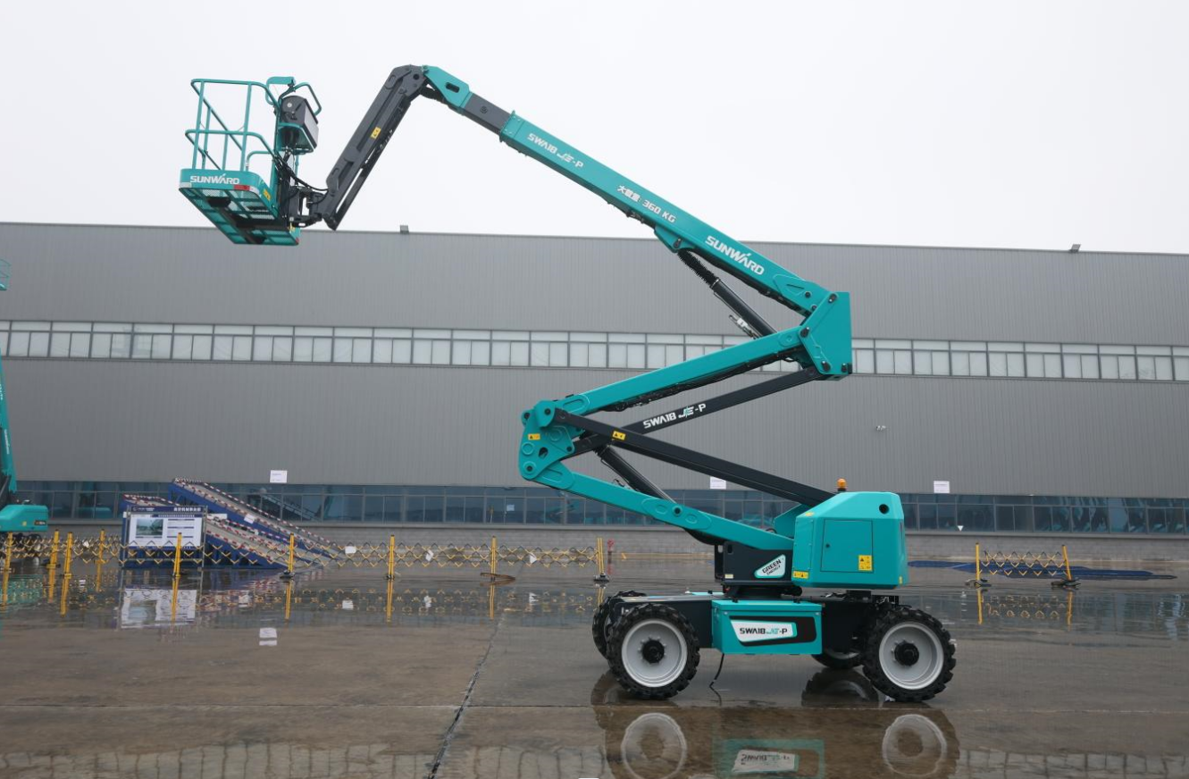
Электрический подъёмник SWA18JE-P

ООО «Актио Рус» - официальный дилер SUNWARD в ЦФО, СКФО и ЮФО РФ.

Исх. № 12-23.03.2025АР  23.03.2025  Срок действия предложения: 7 дней | Кому:  ООО «Трансстроймеханизация»  Иванов И.И.  Руководитель отдела закупок
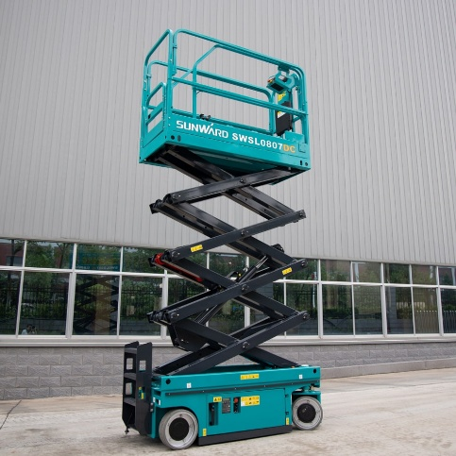
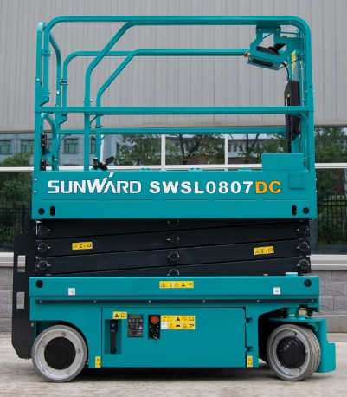
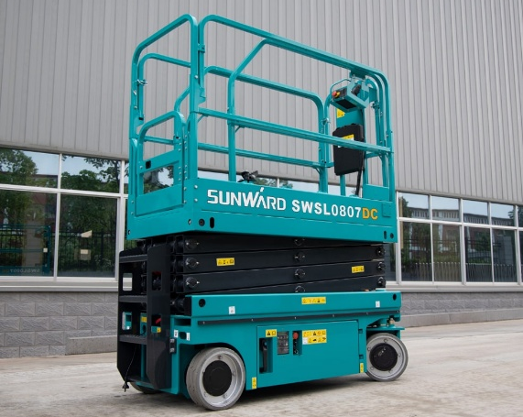

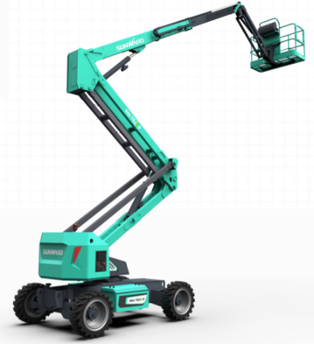
SWA18JE-P
Оснащен новой электрической системой управления и мобильным электронным блоком.
Адаптируется к суровым условиям работы.
Оптимальная устойчивость к нагрузкам на склоне.
Непрерывное вращение на 360°.
Комбинированное управление перемещением и рулевым управлением.

Общие параметры
Полное название модели | SWA18JE-P
Грузоподъемность, кг | 260/360
Количество человек на платформе | 2
Вращение платформы, град | 180
Вращение башни, град | 360
Вынос башни при повороте, м | 0,3
Скорость движения в сложенном положении, км/ч | 5,8
Скорость движения в поднятом положении, км/ч | 0,8
Радиус поворота внутренний, м | 2,06
Радиус поворота наружный, м | 4,74
Макс. допустимый угол наклона платформы, град | 5
Литиевая батарея, Вт / А·ч | 51,52/320
Блок питания, В/кВт | 83,2/560
Мощность, кВт/об/мин | АС-32/3,3
Объем гидравлического бака, л | 60
Шина | 33X12-20
Общий вес, кг | 8270

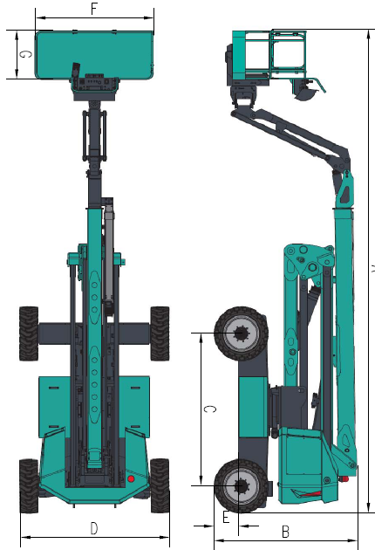

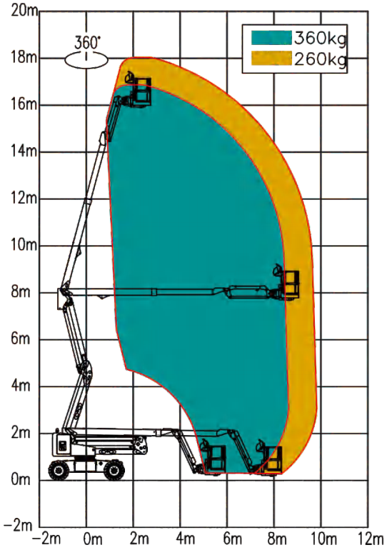

Габариты
Макс. рабочая высота, м |  | 18
Макс. высота подъёма платформы, м |  | 16
Макс. дальность выдвижения платформы, м |  | 9
Макс. рабочий диапазон, м |  | 9,6
Макс. дорожный просвет, м |  | 7,8
A | Длина (хранение), м | 7,5
A | Длина (транспортировка), м | 5,95
B | Высота (хранение), м | 2,24
C | Колесная база, м | 2,36
D | Общая ширина, м | 2,3
E | Клиренс, м | 0,37
F / G | Рабочая платформа, м | 1,83 x 0,76

Условия поставки

Наименование | Валюта | Стоимость
Электрический коленчатый подъёмник SWA18JE-P | {currencyId} | {ProductsProductPrice}
Итого без НДС | {currencyId} | {ProductsProductPriceNetto}
НДС (22%) | {currencyId} | {ProductsProductTaxValueSum}
Итого с НДС | {currencyId} | {ProductsProductPriceBrutto}
00
Дополнительные условия
Наличие техники: | {UfCrm81720599751578}
Год выпуска: | {UfCrm81718098652997}
Срок поставки: | {UfCrm81720513522364}
Место поставки: | {UfCrm81718623374892}
Гарантийный срок: | {UfCrm81669010903893} или {UfCrm81673608272783} м/ч
Условия оплаты: | {UfCrm81669010821600}
 | {UfCrm81720513699860}
С уважением,
{AssignedFormattedName}
{AssignedWorkPosition}

Тел.: {AssignedWorkPhone} (доб. {AssignedUfPhoneInner} )
Моб.: {AssignedPersonalMobile}
Эл. почта: {AssignedEmail}
Сайт: sunward-actio.ru

ООО «Актио Рус» - официальный дилер SUNWARD в ЦФО, СКФО и ЮФО РФ.

